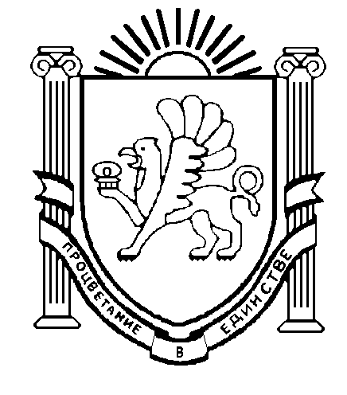

МУНИЦИПАЛЬНОЕ БЮДЖЕТНОЕ ОБРАЗОВАТЕЛЬНОЕ УЧРЕЖДЕНИЕ
ДОПОЛНИТЕЛЬНОГО ОБРАЗОВАНИЯ
«ЦЕНТР ДЕТСКОГО И ЮНОШЕСКОГО ТВОРЧЕСТВА»
e-mail: cdyt2007@gmail.com  http://cdyt.lbihost.ru | 297505, Симферопольский район,  с. Мирное, ул. Стадионная, 22 | тел.: (0652) 316-216  факс: (0652) 316-216

Исх. от 27.01.2022 г. № 95

Руководителям муниципальных бюджетных
общеобразовательных учреждений

МБОУ ДО «Центр детского и юношеского творчества» информирует о проведении Международной акции «Все помогают всем» задача акции рассказать правду и пригласить желающих вступить в Национальный регистр доноров.
Просим разместить прилагаемые материалы в новостном разделе официальных сайтов МБОУ, а также донести информацию до сведения педагогов, обучающихся и родителей (законных представителей).
Ссылка на информационный видеоролик: https://youtu.be/yDtdMncM5A8
Приложение: на 2 л. в 1 экз.

Директор Т.Н. Кирияк

Савина К.А

